Persbericht

Wandelen met adembenemend uitzicht
Op avontuur in Trentino, het outdoorparadijs van Europa
Dat er in Trentino uitstekend genoten kan worden van de Italiaanse dolce vita zal voor veel mensen geen geheim zijn, minder bekend is dat liefhebbers van een uitdagende wandeling ook erg goed terecht kunnen in Noord-Italië. Wandelen met uitzicht op de ranke bergtoppen van het Dolomietengebergte is vaak een lust voor het oog. Daarbij zijn er zijn in Trentino unieke wandelroutes voor zowel beginners als ervaren wandelaars te vinden. Het bedwingen van een - voor deze regio zo kenmerkende - via ferrata is bovendien een ervaring die niet mag ontbreken op de bucket list van iedere outdoorliefhebber; ontdek hieronder meer over de mogelijkheden.
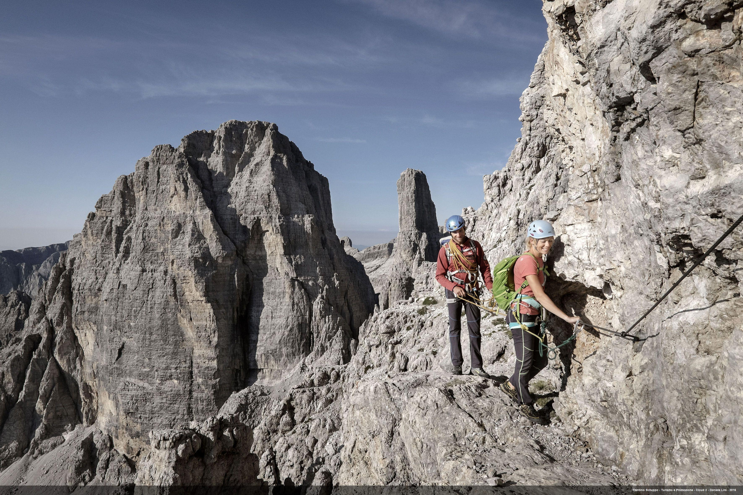
Spectaculair uitzicht vanaf een via ferrata (credits: visittrentino.info)
Hiken op ieder niveau
Ervaar de schoonheid van de natuur en geniet van mooie uitzichten over het Gardameer tijdens het lopen van de Busatte – Tempesta trail, een van de populairste hikes in de regio. Het pad maakt onderdeel uit van het befaamde Garda Trek circuit, een drietal cirkelvormige wandelroutes die zich uitstrekken over de bergen en richels langs het noordelijke deel van het Gardameer. De Bussateroute wordt gekenmerkt door de vele metalen ladders waarmee steile bergwanden worden beklommen en bevat meer dan 400 treden. Maar vrees niet: deze inspanning wordt beloond door een fenomenaal uitzicht. Tijdens de wandeling pakken oplettende bezoekers ook nog de nodige geschiedenis mee, gedurende het bestaan van het Oostenrijk-Hongaarse rijk vormde Tempesta namelijk de grens met Italië. (gemakkelijk)

De driedaagse rondwandeling over de Alta Via del Granito, voert langs de granieten bergen van Cima d'Asta - Cime di Rava, één van de minst bevolkte delen van de Alpen. Geniet hier van ruige natuur en ervaar de ultieme rust. Ondergedompeld in stilte voert het pad de reiziger langs bergweiden en imposante Alpentoppen, over een netwerk van voormalige militaire wegen. Overnachten kan in de berghutten Cima d'Asta "Ottone Brentari" en Caldenave. De tocht begint en eindigt in Val Malene – op Altopiano del Tesino – in Malga Sorgazza, dat kan worden bereikt vanaf Pieve Tesino. (gemiddeld)

Wandelend over het plateau van Pian della Nana, met zijn brede vallei, is een aanrader voor de wandelaar met wat meer ervaring. De combinatie van kleurrijke weides vol bloemen en de steeds veranderende rotspartijen voelen al snel onwerkelijk aan, het is overal groen. Terwijl de wandeling zich afspeelt op ruim 2000 meter hoogte zijn er onderweg ook genoeg dieren te spotten: schapen, geiten, paarden en ezels lopen hier vrolijk rond. Wie houdt van weidse landschappen en een beetje uitdaging doet er goed aan deze wandeling met aankomst in Rifugio Monte Peller te gaan verkennen. (moeilijk)

Via deze kaart van Visit Trentino zijn veel meer mooie wandeltochten in Trentino te ontdekken

De opwinding van de afgrond
Avonturiers die deze uitdaging van hun bucketlist willen strepen zijn in Trentino aan het juiste adres! Tijdens het wandelen over een via ferrata – letterlijk ‘ijzeren weg’ in het Italiaans - treedt de wandelaar in de voetsporen van de Italiaanse soldaten in de Eerste Wereldoorlog. De paden bevinden zich langs rotswanden, vaak met spectaculaire uitzichten als gevolg, waaraan de wandelaar zich kan vastmaken via een ijzeren kabel. Op deze manier wordt de veiligheid van de wandelaar, of honderd jaar eerder soldaat, gewaarborgd. Ontdek hieronder onze favoriete via ferrata’s:

Geschikt voor families en beginners is de Ferrata al Burrone Giovanelli – Piana Rotalina een mooie introductie tot het fenomeen ‘via ferrata’. Tijdens deze spectaculaire wandeling kan er worden genoten van schitterende landschappen: van groene berghellingen tot indrukwekkende ravijnen, rotsformaties en watervallen die vanaf 100 meter naar beneden storten.

Voor adrenalinejunkies is de Ferrata delle Aquile – Adelaarsferrata – een grote aanrader. Deze spectaculaire route biedt diepe afgronden zoals je deze zelden ziet. De bezoeker glijdt onderweg langs de machtige rotswanden van de berg Paganella, zweet in de handen is gegarandeerd. Heel fijn: deze ferrata kan worden bereikt met een lift naar de top van de Paganella en is ontworpen voor ervaren wandelaars die beschikken over een goede conditie.

Let’s Dolomites
Het is vaak zo dat lokale bewoners de beste hotspots en activiteiten aan kunnen bevelen bij het bezoeken van een nieuwe plek, en dat is in Trentino niet anders. Dankzij Let’s Dolomites is het mogelijk onder begeleiding van ervaren Alpengidsen de meest bijzondere aspecten van de bergen in Trentino te leren kennen. Deze ervaren gidsen laten jou tijdens een drie-, zes- of zevendaags programma – inclusief overnachtingen in de bergen - kennismaken met de geschiedenis, planten, geologie en andere wonderlijke fenomenen uit de bergen van Trentino. Ervaar het zelf; Visit Trentino zet de mooiste ervaringen alvast voor je op een rijtje.

Noot voor de redactie, niet bestemd voor publicatie: Interface Tourism Netherlands is PR-vertegenwoordiger van Trentino Marketing. Vragen, opmerkingen of suggesties? Neem contact op met Mijke de Jong (06 41 44 91 16) of Nick van der Vaart (06 39 26 79 14) of via netherlands@interfacetourism.com

